Приложение 25
к Схеме размещения нестационарных торговых объектов
на территории Краснокамского муниципального района
Оверятское городское поселение
деревня Новая Ивановка

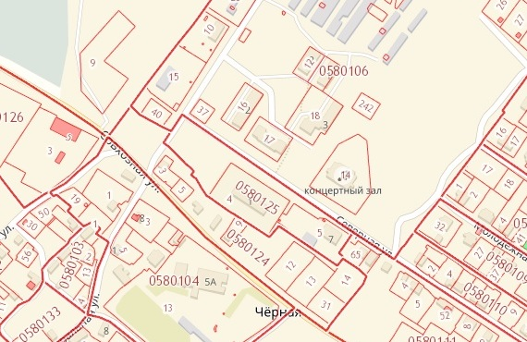
5.20.
5.19.

